Connexion du matériel

Pré-requis
Pour vous connecter et utiliser le routeur pour le partage Internet, vous devez disposer des éléments suivants :
- Une carte Micro SIM avec accès Internet activé.
- un PC avec un adaptateur Ethernet actif et un câble Ethernet avec connecteurs RJ45.
- un Navigateur Web, tel que Microsoft Internet Explorer, Mozilla Firefox ou Apple Safari.

Positionnez votre routeur 4G LTE
Avec le routeur, vous pouvez accéder à votre réseau de n'importe où dans la couverture du réseau sans fil. Cependant, la puissance et la couverture du signal sans fil varient en fonction de l'environnement de votre routeur. De nombreux obstacles peuvent limiter la portée du signal sans fil, par exemple des structures en béton, l'épaisseur et le nombre de murs.
Pour votre sécurité et de meilleures performances Wi-Fi, veuillez :
- ne pas placer le routeur dans un endroit où il serait exposé à l'humidité ou à une chaleur excessive.
- le tenir à l'écart des sources de rayonnement électromagnétique puissant et des appareils sensibles aux ondes électromagnétiques.
- placer le routeur dans un endroit où il peut être connecté aux différents appareils ainsi qu'à une source d'alimentation.
- placer le routeur dans un endroit où il peut recevoir un signal Internet mobile puissant.
- vous assurer que les câbles et le cordon d'alimentation sont placés en toute sécurité pour ne pas créer de risque de chute.
Généralement, le routeur est placé sur une surface horizontale, comme une étagère ou un bureau.
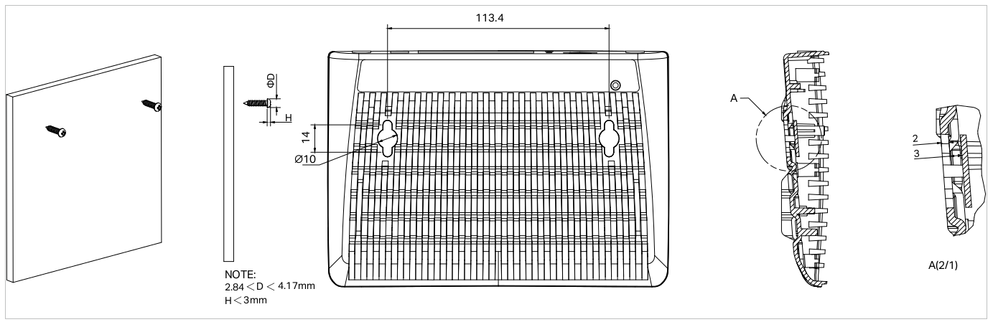L'appareil peut également être fixé au mur, comme illustré dans la figure suivante :

Le diamètre de la vis, 2,84 mm < D < 4,17 mm, et la distance entre les deux vis est de 113,4 mm. La vis qui dépasse du mur nécessite une base d'environ 4 mm et la longueur de la vis doit être d'au moins 20 mm pour supporter le poids du produit.

Connectez votre routeur 4G LTE
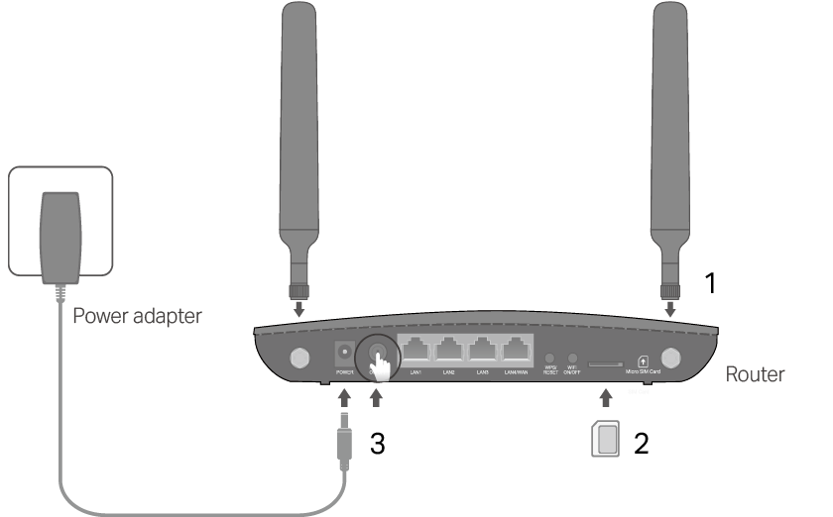
- Connectez votre routeur :
  - Installez les antennes et positionnez-les vers le haut.
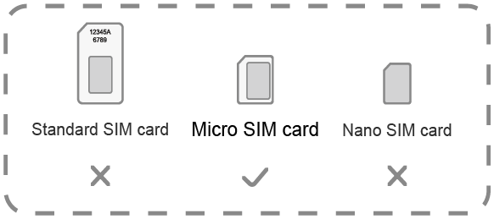
  - Insérez la carte Micro SIM dans la fente jusqu'à ce que vous entendiez un clic.
  - Connectez l'adaptateur secteur et appuyez sur le bouton POWER ON/OFF pour allumer le routeur. La source d'alimentation doit être à proximité de l'appareil et doit être facilement accessible.
- Connectez votre ordinateur au routeur :
  - Méthode 1, filaire : Connectez le port Ethernet de votre ordinateur à l'un des ports LAN du routeur via un câble Ethernet.
  - Méthode 2, sans fil : utilisez le SSID (nom du réseau sans fil) par défaut et le mot de passe sans fil imprimés sur l'étiquette du routeur pour vous connecter sans fil.
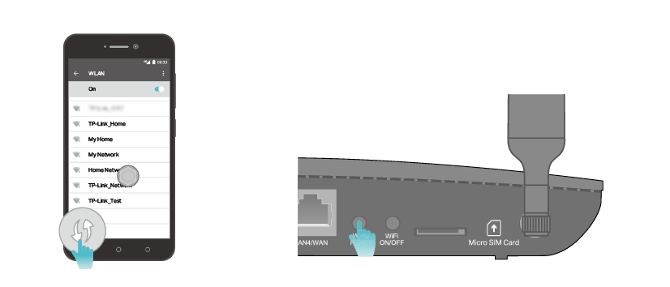
  - Méthode 3, avec le bouton WPS : les appareils sans fil prenant en charge WPS, y compris les téléphones Android, les tablettes et la plupart des cartes réseau USB, peuvent être connectés à votre routeur via cette méthode. (WPS n'est pas pris en charge par les appareils iOS.)
Remarque : La fonction WPS ne peut pas être configurée si la fonction sans fil du routeur est désactivée. De plus, la fonction WPS sera désactivée si votre cryptage sans fil est WEP. Veuillez vous assurer que la fonction sans fil est activée et configurée avec le cryptage approprié avant de configurer le WPS.
    - Appuyez sur l'icône WPS sur l'écran de l'appareil.
    - Appuyez immédiatement sur le bouton WPS du routeur -> La LED Wi-Fi clignote pendant environ 2 minutes.
    - Quand le voyant Wi-Fi reste allumé, le périphérique client s'est connecté avec succès au routeur.

Voir aussi
- (en) //www.tp-link.com/us/user-guides/Archer-MR400_V3/

Basé sur << Archer MR400 V3 User Guide >> par tp-link.com.

